**Requerimento Nº 1519/2022**

**Súmula**: - Requer informações do Executivo junto a Secretaria de Governo, Sr. Wagner José Fernandes, Sobre a possibilidade de **implantar iluminação nas travessias de pedestres no município.**

**REQUEIRO** à Mesa, após ouvido o Douto Plenário na forma regimental vigente, seja oficiado ao Excelentíssimo Igor Soares, Prefeito Municipal, para que interceda junto a Secretaria de Governo, e solicite informações sobre a possibilidade de **implantação de iluminação nas travessias de pedestres no município.**

**Justificativa**

**Senhor Presidente: -**

**Senhores Vereadores:-**

**Senhoras Vereadoras:**

Considerando o trabalho continuo desta administração, em sempre atender as necessidades dos munícipes;

Considerando que as travessias para pedestres precisam ser seguras;

Considerando que nem sempre os motoristas conseguem visualizar durante o período noturno os transeuntes que precisam atravessar;

Considerando que foi realizado uma pesquisa sobre o assunto e que algumas cidades já possuem essa benfeitoria repercutindo positivamente (são os casos de Mogi das Cruzes e Mauá).

Peço que esta conceituada secretaria estude a possibilidade de colocar em todas as travessias de pedestres iluminação para que a passagem tenha uma melhor visibilidade, pois já está comprovado tecnicamente que a iluminação adequada nestes locais reduz o índice de acidentes com pedestres.

Peço que os nobres pares aprovem o assunto que trago à baila, pois é de suma importância darmos continuidade no trabalho sério e eficaz da atual gestão e acima de tudo darmos melhores condições a população proporcionando bem estar e segurança a todos.

Sala das Sessões Bemvindo Moreira Nery, 20 de maio de 2022.

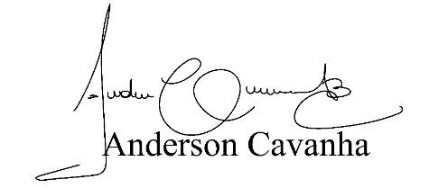

**(Bruxão Cavanha- PL)**

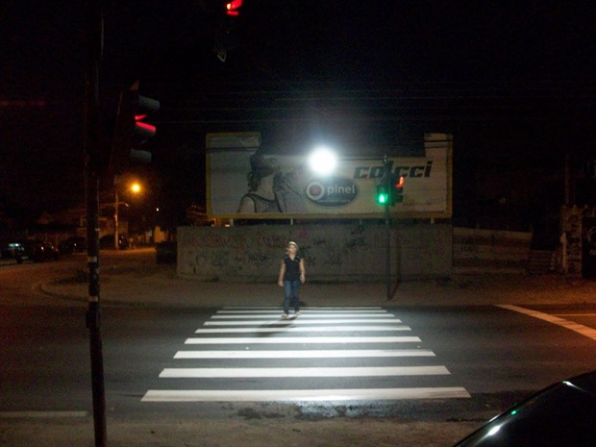 **Vereador**

